Физическая культура. 15, 17 апреля
Тема : Прыжки в длину

- Продолжай выполнять зарядку каждое утро!
- Выполняй упражнения для развития прыгучести (Прыжки на скакалке 30 раз)
- Тренируйся и выполняй прыжки в длину с места по образцу:
а) Подготовка к отталкиванию
б) отталкивание
в) полёт
г) приземление (строго на две ноги!)

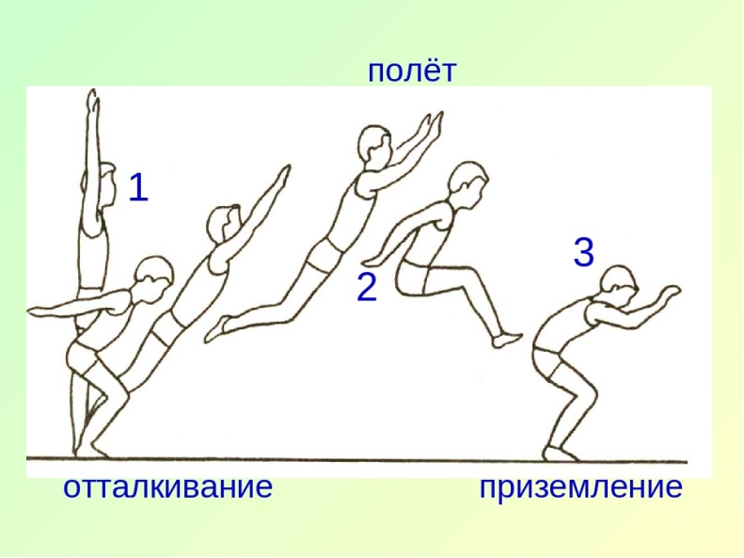

4. Сделай фото: прыжки на скакалке.
! Тренируйся прыжкам в длину с места, на следующей неделе проведём контрольные прыжки

